**Ejercicios UML – Clases 2.**

* **Clases.**
  + Crear el diagrama de clases que refleje las siguientes clases y sus asociaciones.
    - **Socios.**
      * Atributos:
        + Código de socio y Nombre.
      * Métodos:
        + Solicitar () y Devolver ().
      * Un socio puede llevarse prestados uno o más libros.
    - **Préstamos**.
      * Atributos:
        + Código_Prestamo, Código_Socio, Código_Libro, Fecha_Préstamo y Fecha_Devolucion
      * Un libro prestado en una fecha determinada forma parte de un único préstamo.
      * Un préstamo se realiza a un único socio.
    - **Libros**.
      * Atributos:
        + Código_Libro, ISBN, Título, Autor y Género.
      * Un libro puede ser prestado a ninguno, uno o varios socios en distintas fechas.
    - Elegir el tipo de dato más adecuado para cada atributo.
    - Todos los atributos son privados.
    - Todos los métodos son públicos.

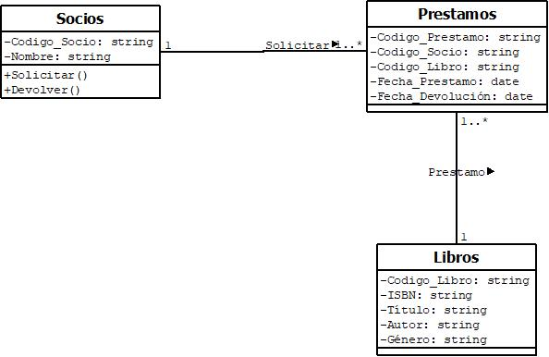

* **Erratas en el diagrama de clases:**
  + El tipo de datos para el atributo ISBN debe ser *int*. (Número entero).
  + La cardinalidad mínima de *Libros* respecto de *Préstamos* es 0.
* **Objetos.**
  + Crea un objeto de la clase *Socios* y otro de la clase *Préstamos* que refleje los datos del socio y el código del préstamo en una devolución.